附件

华夏银行信息科技项目需求书

附件1-1


华夏银行多头借贷信息项目系统开发需求
（应用开发类）

文档信息
名称：互联网多头借贷信息项目配套风险业务系统开发需求
起草人： | 顾峣 | 联系电话 | 63698432
复审人： |  | 联系电话
牵头部门： | 风险管理部信贷管理团队
协助提出部门：
修改记录
修改日期 | 修改者 | 修改说明
2018-04-23 | 顾峣 | 初稿V0.1
2018-05-14 | 顾峣 | 按运营部需求组修改意见修改V0.2
2018-05-17 | 顾峣 | 按5月16日需求评审会意见修改V0.3,另标准卡政策团队补充了标准卡新决策需求的部分内容.
2018/6/13 | 顾峣 | 生产试运行结果的分析后,删减两家供应商,因此从需求书中相应删除.(见修订)

需求类型
需求类型1 | ■应用开发类项目需求：□产品服务类项目需求 □非产品类项目需求
需求类型1 | □基础设施类项目需求
需求类型1 | □咨询类项目需求
需求类型1 | □其它信息科技类项目需求(说明)：
需求类型2 | □监管类需求 ■经营管理类需求
计划情况 | ■本年度需求计划内 □本年度需求计划外（说明）：

本文档中所包含的信息属于内部资料，如无华夏银行的书面许可，任何人都无权复制或利用。

特别说明：
本编写说明属于参考性文档，在项目需求文档的编写过程中，可以根据实际情况编写或者选择更为适合的方式进行填写，但总体结构和内容应该与本编写说明的要求无重大差异。
最终提交的需求书除注明可删减部分外，应保持本编写指南的全部内容，并将本编写指南中斜体字部分或不适用部分内容删除（不得将整个章节删除）。
1 总体需求
1.1需求概述
为贯彻落实监管对于防范多头借贷引发的风险要求，提升我行信用卡中心在信用卡申请审批和贷中账户管理环节对客户负债水平评估的准确性，提高风险识别能力，我部拟通过引入外部第三方数据源的多头借贷信息数据，补充客户除央行征信报告外在其他平台的负债情况，从而更为准确的评估客户的风险水平。该数据将应用于贷前申请审核环节、贷中账户管理环节，需对相关业务系统进行功能的配套开发。
1.2业务现状
我行当前不能获得客户在网贷平台、小贷公司等非银行机构的借贷申请信息，充分评估客户的负债水平和资金状况，防范多头借贷导致的信用风险较为困难。为引入外部多头借贷信息，我部已完成与前海、百融、同盾、上海资信、中诚信五家公司的生产试运行工作，将按照信用卡中心集中采购要求完成对多头借贷数据的采购。此次根据生产试运行结果,邀请百融、同盾、上海资信三家厂商参与此次集中采购。
现我行卡中心的审核系统（新审核系统）和决策系统（BLAZE）中未应用多头借贷数据，贷中账户管理环节也未应用多头借贷数据。
1.3业务目标及基本功能概述
在贷前申请审批环节实时查询，在贷中账户管理环节批量查询多头借贷信息，以补充央行征信报告中对于客户在网贷平台、小贷公司等非银行机构的借贷申请信息的空白,提升我行信用卡对于客户借贷风险情况的识别能力, 以提高审批效率及授信审批的精准性。
本项目需求主要涉及新审核系统、BLAZE决策系统、人行查询系统、第三方数据查询平台、SAS数据分析平台。主要情况如下：
一、新审核系统在数据查询接口（含数据传输加密）、信息展现等方面进行优化；
二、新决策系统在对应规则模块进行优化；
三、SAS数据分析平台主要涉及多头借贷信息字段入库，贷前和贷中查询反馈结果字段均需入库,以支持今后风险策略分析使用。
四、人行查询系统增加存量持卡客户多头借贷数据查询功能（含数据传输加密），在数据查询管理、数据存储、数据结果碰撞等方面进行优化；
五、第三方数据查询平台在数据采集与传输、数据存储、数据查询管理、外围系统对接、数据查询页面展示、用户管理等方面进行优化；在第三方数据查询平台上线后细化。

1.4假设与约束
无。
1.5标准与规范
无。
2 业务处理和详细功能说明
2.1业务操作流程
2.1.1贷前申请审核查询
一、查询位置：新审核系统的查询位置在反欺诈决策2之后，决策1之前在页面流程增加节点，实时进行多头借贷信息查询。具体查询位置为第三梯队,FICO查询后。
二、交互位置：
增加：在外部反欺诈环节，Blaze提前计算出征信评分变量，用于做出多头借贷查询的判断。
反欺诈决策2后为新审核系统与Blaze决策系统的多头借贷信息查询指令交互节点。
三、查询结果在审核系统保存，并将查询结果入SAS数据库。
2.1.2 贷中账户管理查询
贷中账户管理查询在小人行查询系统及第三方查询平台进行批量查询。由风险部信贷管理团队生成查询名单,查询名单包括:姓名、身份证号、手机号、查询日期，以批量文件的方式导入人行查询系统，人行查询系统对批量查询文件中的敏感字段进行加密后传输给第三方数据供应商。第三方数据供应商将查询结果反馈给人行查询系统，人行查询系统保存查询结果，并将查询结果入SAS数据库。
2.2业务处理和详细功能描述
2.2.1业务功能和业务规则：
2.2.1.1详细功能描述：
一、多头借贷信息查询
1、贷前多头借贷信息查询
(1) 贷前发起多头借贷信息查询的主键和筛选规则
申请件进行新审核系统反欺诈决策2的流程后，并收到新决策系统反馈的查询指令后，则发起多头借贷信息查询，查询主键为姓名、身份证号、手机号，按照设定的规则及其优先级进行逐项筛选，对于符合筛选规则的申请件发起查询请求。
注：其中姓名、手机号和身份证号以加密的方式传输，具体以多头借贷信息详细版接口文档为准。
以下需求中的参数设置均为系统上线默认设置，支持参数可配。具体筛选规则按照优先级顺序展示如下：

(2) 贷前发起多头借贷信息查询前的排除规则
① 废件排除规则
在发起多头借贷信息查询前，需筛除被标识为废件的申请件。
取值规则：通过申请条码的第11位识别废件，若第11位为“F”，则需筛去，不发起查询请求。
② 反欺诈命中申请排除规则
在发起多头借贷信息查询前，需筛除命中反欺诈决策1和反欺诈决策2后自动拒绝的申请件。
③ 套卡排除规则
在发起多头借贷信息查询前，若以套卡形式进件的申请件符合查询条件，需按同一申请件计算，仅查询一次。每个条形码下均可调阅多头借贷信息查询结果。

(3) 贷前通过设定筛选规则发起多头借贷信息查询
① 多头借贷信息查询的筛选规则：
查询条件1：可支持账户类型和产品选择。
如选择易达金卡（易达金目前包含卡产品编号为80、82、83、84、85的五类卡种），选择标准卡（除易达金之外的卡产品），支持单选（标准卡或易达金卡）、支持复选（标准卡和易达金卡）。可选择账户类型，也可选择产品类型。
查询条件2：可支持进件城市选择
多头借贷信息查询渠道配置功能，可根据条形码的第9-10位设置特定城市的进件不发起多头借贷信息信息查询，特定城市参数可配，支持增、删、改。
查询条件3：可支持进件渠道选择
多头借贷信息查询渠道配置功能，可根据条形码的第8位设置特定渠道的进件不发起多头借贷信息查询，特定渠道参数可配，支持增、删、改。
查询条件4： 按照Blaze决策指令进行选择性查询
具体规则如下：
a.当“是否发起多头借贷信息查询”为 “1”时，发起多头借贷信息查询。
b.当“是否发起多头借贷信息查询”为 “0”时，不发起多头借贷信息查询。

② 查询数量限制
a.可在新审核系统中设置指定时间范围内的限定查询条数（以年为单位），并反显当前实际成功条数。
若当年累计查询条数大于X（参数可配），则不再进行多头借贷查询。
b.支持查询当年年度内多头借贷实际已查询数量。
c.支持查询每月多头借贷查询数量。
多头借贷页面设置：
本年设定查询多头借贷条数 （输入框）年，本年已成功查询多头借贷条数（反显）,每月查询条数（反显），点击保存后生效。
样式设计：可设置三个框：
※一个框支持反显当年已查询的多头借贷数量；
※一个框支持设置当年可查询多头借贷数量（例如“2000万”），支持修改后实时生效。
※一个框支持查看每月查询数量。
③ 参数配置页面展示
在新审核系统增加多头借贷信息查询匹配设置列表。
一级菜单为: 多头借贷配置;二级菜单为：查询条件,其中包括:账户类型设置、城市渠道设置、查询数量设置。具体参考车辆查询配置UAT环境截图如下：
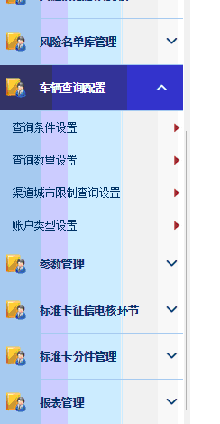

点击多头借贷配置列表新审核系统均展示如下内容：
a.账户类型选择
点击新增后从卡产品维护中调取卡产品中的账户类型（标准卡、易达金），可多项。点击保存后生效。
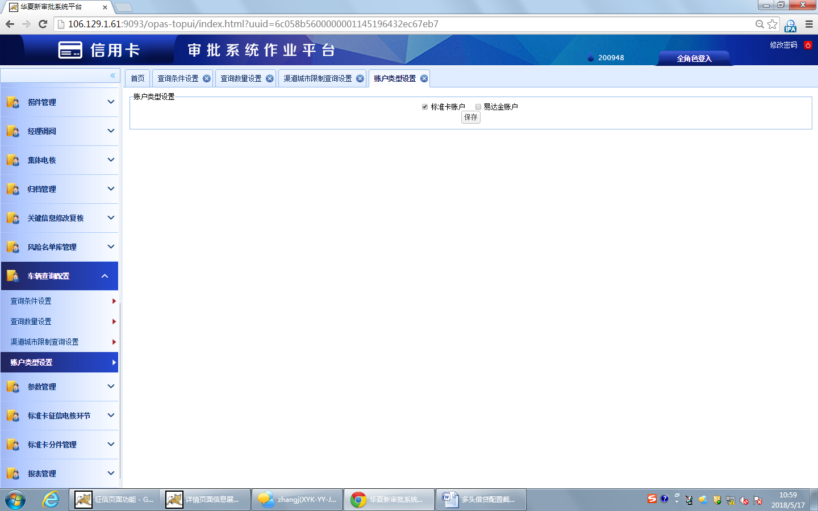
b. 城市渠道设置
新审核系统：建立申请件录入商（取业务字典中的申请件录入商：网申、PAD、其他、全部查询）、申请件渠道（取业务字典中申请件渠道：卡中心、直销、分行、信而富、其他、全部查询）和城市（取业务字典中的展业地区、全部查询）限制查询配置功能，以参数维护形式进行，维护进去的特定渠道城市的进件不发起多头借贷信息查询。配置界面支持增加和删除两类功能。

渠道和城市限制查询配置功能 |  |  |  |  |  | 增加 | 删除
□ 渠道城市规则1
□ 渠道城市规则2
□ 渠道城市规则3
当点击“增加”时：
增加
 | 申请件录入商 |  | △
 | 申请件渠道 |  | △
 | 城市 |  | △
 |  | 提交
当点击“删除”时：
删除
√ 渠道城市规则1
□ 渠道城市规则2
□ 渠道城市规则3
提交
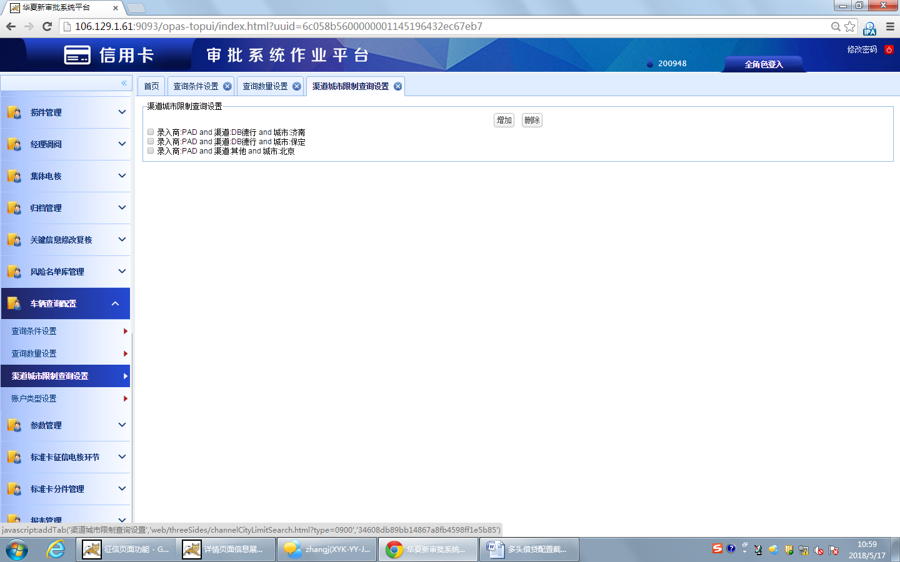
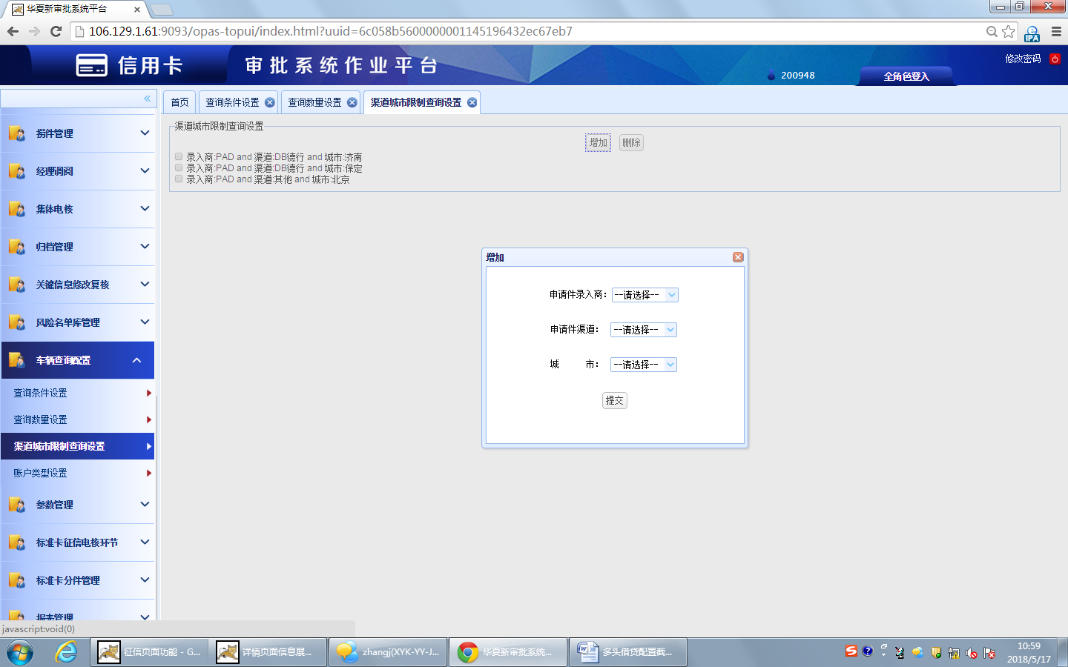
c. 本年设定查询多头借贷信息条数 （输入框）年，本年已成功查询多头借贷信息条数（反显）点击保存后生效。
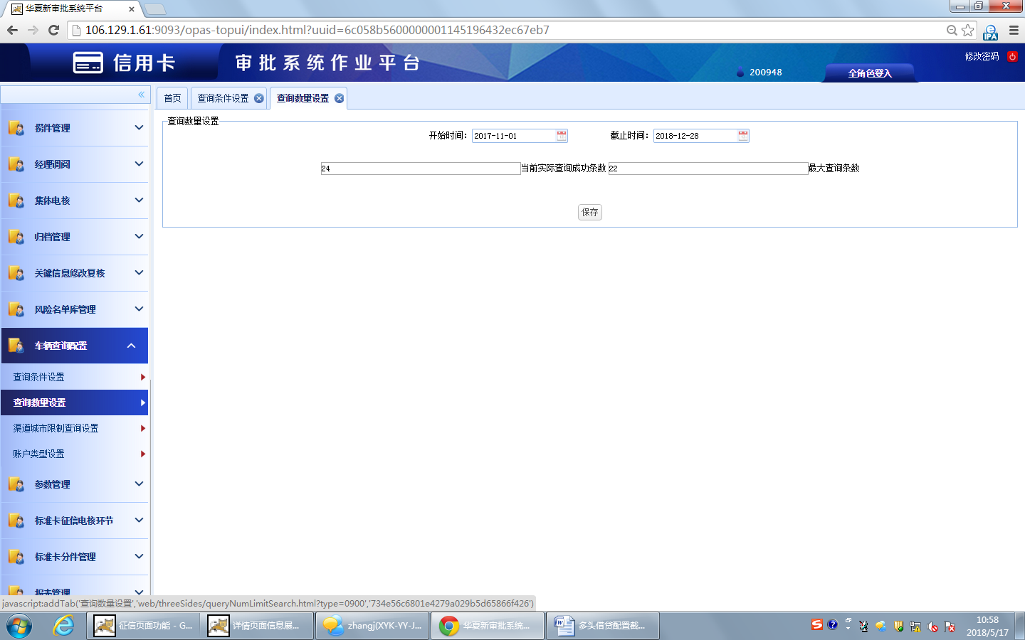
2、贷中批量查询多头借贷信息
人行查询系统：
(1) 在贷中账户管理环节批量查询多头借贷信息，由风险部信贷管理团队生成待查询文件，手工上传查询文件至人行查询系统，单个查询接口文件内的数据条数可至少支持5万条。同一批次查询名单可于一天内上传完毕。
(2) 通过人行查询系统批量查询贷中存量客户多头借贷信息,其中客户姓名、手机号、身份证号需要通过人行查询系统批量进行SHA256加密,发起查询，待查询结果（含查询密文三要素）批量返回后,人行系统在后台数据库中对数据结果根据关键字段碰撞出最终结果，并进行数据存储。单日查询可成功返回的数据量可至少支持20万条。

3、异常处理机制（新审核系统）
多头借贷信息查询结果若返回异常（依据多头借贷信息系统接口具体判断），进行三次连续查询，三次查询后仍为异常，则进入异常队列。异常申请件不等待,继续向下流转。

二、决策系统应用（新决策系统blaze）
1、易达金卡贷前申请审核:
（1）“是否发起多头借贷信息查询”的判断
在反欺诈决策2环节，针对未被反欺诈自动拒绝的申请件，继续运行征信规则、评分规则和策略规则，并根据审核决策结果执行是否查询多头借贷信息的决定,若满足以下规则：
- M<数字解读评分<N，且 X>征信评分>Y,且征信评分≠Z1；
② 或 征信评分=Z2；
则“是否发起多头借贷信息查询”=“1”，否则“是否发起多头借贷信息查询”=“0”。
（2）决策系统返回审核系统字段
决策系统将“是否发起多头借贷信息查询”传输给审核系统，审核系统根据“是否发起多头借贷信息查询”指令选择性发起多头借贷信息查询。
（3）多头借贷信息查询结果应用
多头借贷信息接口的所有变量均需传输给新决策系统，新决策系统根据传输的变量，应用于额度策略规则中。
依据征信评分、数字解读分和多头借贷输出字段,对部分高风险客户制定拒绝策略或限额策略。

当多头借贷信息查询结果“通过手机号/身份证号查询”+“近N个月非银行金融机构查询次数/机构数”变量>X时，审核决策结果=Y；

2、标准卡新决策系统需求
（1）“是否发起多头借贷信息查询”的判断：
① 在现有“是否发起FICO查询”节点，同时进行“是否发起多头借贷信息查询”的加算。
② “是否发起多头借贷查询”算法：当trigger type=X时，则“是否发起多头借贷信息查询=否”；否则“是否发起多头借贷信息查询=是”。
（2）新增入组规则，具体如下：
① 当“近X月申请查询次数/查询机构数≥X”，则系统决策结果=Y；
② 当“近X月申请通过/拒绝次数≥X”，则系统决策结果=Y；
③ 当“近X月逾期笔数/最高逾期次数/逾期机构数/最高逾期月数≥X”，则系统决策结果=Y；
④ 当“未结清总额/未结清余额/当前逾期余额≥X”，则系统决策结果=Y。
（3）额度规则优化
① 优化DTI算法：收入/（人行负债+多头借贷未结清总额）
② 当“近X月申请查询次数/查询机构数/近X月申请通过/拒绝次数/未结清总额/未结清余额=X”，则系统建议额度*系数。

三、SAS入库
多头借贷信息查询的所有变量均需进行SAS入库，包括贷前申请审核查询和贷中账户管理查询。
通过SAS入库字段，对查询过多头借贷信息的核拒客户进行数据追踪，分析不同多头命中情况客户的进件量、不良率与多头负债情况的相关性等指标，以用于优化调整我行准入和授信策略，有效管控多头负债风险。
SAS入库字段如下：(最终入库字段以采购最终中标厂商提供字段为准)
1、上海资信返回字段：“近1个月贷款申请通过次数” 、 “近1个月贷款申请拒绝次数” 、“近3个月贷款申请通过次数” 、“近3个月贷款申请拒绝次数” 、” 近6个月贷款申请通过次数”、” 近6个月贷款申请拒绝次数” 、”近12个月新增信用报告查询机构数” 、” 近1个月新增非持牌机构信用报告查询的次数”、” 近1个月新增持牌机构信用报告查询的次数”、” 近3个月新增非持牌机构信用报告查询的次数”、” 近3个月新增持牌机构信用报告查询的次数” 、” 近6个月新增非持牌机构信用报告查询的次数” 、” 近6个月新增持牌机构信用报告查询的次数” 、” 未结清贷款合同总额(元）” 、” 未结清贷款余额（元）” 、” 近24个月最高逾期次数” 、” 逾期贷款笔数” 、” 逾期机构数” 、” 近12个月最高逾期月数（月）” 、” 近24个月最高逾期月数（月）” 、” 当前逾期贷款余额（合计）”.
2、同盾返回字段:“身份证_总申请次数”、“身份证_总跨平台数”、“手机号_总申请次数”、“手机号_总跨平台数”、“手机号P2P网贷_申请次数”、“身份证号P2P网贷_申请次数”、“手机号P2P网贷_跨平台数”、“身份证号P2P网贷_跨平台数”、“手机号一般消费分期平台_申请次数”、“身份证号一般消费分期平台_申请次数”、“手机号一般消费分期平台_跨平台数”、“身份证号一般消费分期平台_跨平台数”、“手机号互联网金融门户_申请次数”、“身份证号互联网金融门户_申请次数”、“手机号互联网金融门户_跨平台数”、“身份证号互联网金融门户_跨平台数”、“手机号保险_申请次数”、“身份证号保险_申请次数”、“手机号保险_跨平台数”、“身份证号保险_跨平台数”、“手机号厂商汽车金融_申请次数”、“身份证号厂商汽车金融_申请次数”、“手机号厂商汽车金融_跨平台数”、“身份证号厂商汽车金融_跨平台数”、“手机号大型消费金融公司_申请次数”、“身份证号大型消费金融公司_申请次数”、“手机号大型消费金融公司_跨平台数”、“身份证号大型消费金融公司_跨平台数”、“手机号小额贷款公司_申请次数”、“身份证号小额贷款公司_申请次数”、“手机号小额贷款公司_跨平台数”、“身份证号小额贷款公司_跨平台数”、“手机号小额贷款公司_申请次数”、“身份证号小额贷款公司_申请次数”、“手机号小额贷款公司_跨平台数”、“身份证号小额贷款公司_跨平台数”、“手机号房地产金融_申请次数”、“身份证号房地产金融_申请次数”、“手机号房地产金融_跨平台数”、“身份证号房地产金融_跨平台数”、“手机号担保_申请次数”、“身份证号担保_申请次数”、“手机号担保_跨平台数”、“身份证号担保_跨平台数”、“手机号理财机构_申请次数”、“身份证号理财机构_申请次数”、“手机号理财机构_跨平台数”、“身份证号理财机构_跨平台数”、“手机号租赁_申请次数”、“身份证号租赁_申请次数”、“手机号租赁_跨平台数”、“身份证号租赁_跨平台数”、“手机号融资租赁_申请次数”、“身份证号融资租赁_申请次数”、“手机号融资租赁_跨平台数”、“身份证号融资租赁_跨平台数”。
3、百融返回字段:(借贷意向字段)“按身份证号查询，近7天申请线上小额现金贷的机构数” 、 “按身份证号查询，近7天申请线上小额现金贷的次数”……“通过身份证和手机号查询该用户当天、近7天、近15天、近1-12月每月、近3/6/12个月在本机构（本机构为银行）的申请次数、在银行的申请次数和机构数、在本机构（本机构为非银）的申请次数、在非银机构/非银-p2p/非银-小贷/非银-现金类分期/非银-消费类分期/非银-代偿类分期/非银-其他机构的申请次数和申请机构数”
百融相关字段过多,见附件

2.2.1.2业务规则：
见2.2.1.1部分说明。
2.2.1.3适用范围：
不适用
2.2.1.4输入输出内容：
不适用
2.2.1.5风险控制要求：
不适用
2.2.1.6监管要求：
无。
2.2.2用户操作界面要求：
不适用
2.2.2.1交易说明：
不适用
2.2.2.2交易字段说明：
不适用
2.2.2.3交易输出项：
不适用
2.2.2.4打印凭证格式：
无凭证打印
2.2.2.5业务差错及交易异常情况的处理：
除了因主键输入错误导致系统报错的情况不等待继续向下流转外，其余情况均在审核系统停留，待问题解决后再次发起查询。
2.2.3其它说明：
无。
2.3反洗钱数据检测和报送要求
无。
2.4业务管理办法
无。
2.5会计核算需求
无。
2.6预期用户
无。
3 业务处理安全性说明
3.1系统安全性说明
按照原系统安全性要求不变。
3.2数据处理安全性说明
按照原系统数据处理安全性要求不变。
3.3操作安全说明
无。
4 报表需求
无。

5 非功能性需求

5.1业务量说明
预计年查询量,贷前实时查询为1000万笔;贷中批量查询为500万笔/半年*2=1000万笔.
5.2用户量说明
无。
5.3系统服务时限说明
7*24小时
5.4处理成功率说明
处理成功率不能低于99.9%。
5.5业务数据处理要求
无。
5.6运行维护要求
无。
6 影响性分析
6.1 对系统现有产品的影响性分析及应对措施
无。
6.2 对柜员操作的影响性分析及应对措施
无。
6.3 对客户的影响性分析及应对措施
无。

